Velikonoce

Velikonoční symboly
Pohanský nebo náboženský symbol:
Beránek - symbol Ježíše Krista
Mazanec – symbol slunce
Kříž – nejdůležitější symbol křesťanství
5. dubna – Květná neděle 9. dubna - Zelený čtvrtek
6. dubna - Modré pondělí 10. dubna - Velký pátek
7. dubna – Žluté úterý 11. dubna – Bílá sobota
8. dubna – Škaredá středa 12. dubna - Boží hod velikonoční

Aktivity
1
Najdi 7 barev, které potom použiješ na další aktivitu.

ENÁLEZ VEČRNEÁ ODRÁM LUTŽÁ ANDŽOROÁV LÍÁB OŮRŽÁV

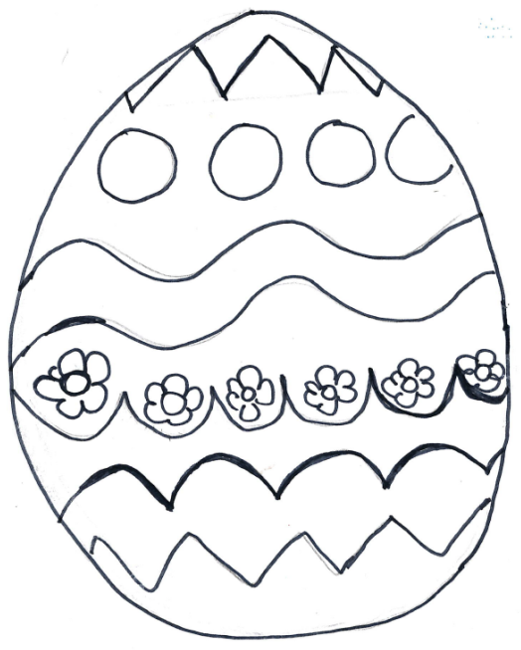
2

Barvy z úkolu č. 1 použij na vybarvení

3
Nakresli si na papír zajíčka, který má v ruce pomlázku a každou mašličku vybarvi podle sebe. Zajíčkovi v košíčku můžeš také nekreslit vajíčka a nějaké dobroty.
Potom ho vystřihni a nalep si ho na okno, máš hotovou krásnou dekoraci okna
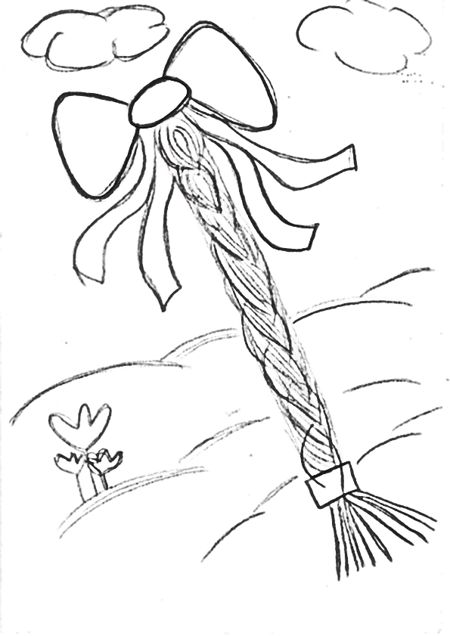
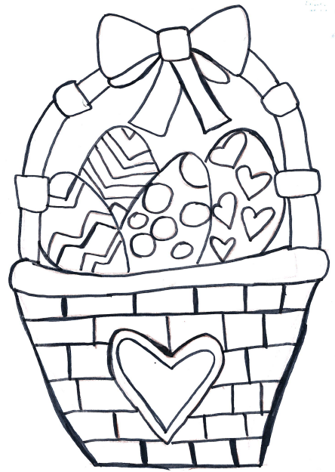
4
Velikonoční přáníčka pro rodinu a blízké
Čtvrtku přehni na půl a první krok je hotový - malá knížka, která ohromí každého, potom si na přední stranu napiš pro koho přáníčko je. Můžeš to krásně ozdobit, aby ten kdo to dostane, měl radost. Dovnitř knížky nakresli, anebo napiš, co chceš, je to tvoje přání ale určitě nezapomeň popřát krásné Velikonoce.
Tady máš nějaké nápady, které by si mohl použít:
Užij si svátky, užij si den,
užij si úžasný velikonoční sen.

Požehnané Velikonoce mějte,
krásné dny si užívejte!

Sluníčko se z nebe směje
veselé Velikonoce vám přeje!
